[国自然还能造假？多起违规案例敲响临床科研人警钟！](https://mp.weixin.qq.com/s?__biz=MzkzMjk1NjkzNA==&mid=2247483700&idx=1&sn=705a2430ef4185853e01aa0a9a89f345)

白衣新视界[白衣新视界](javascript:void(0);)2025-04-30 12:00:00上海

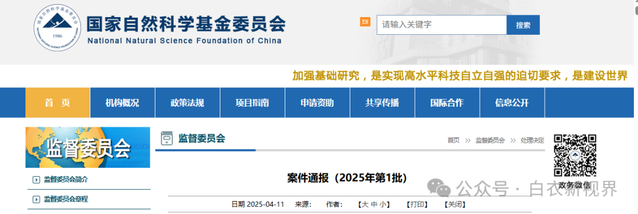

|  |
| --- |
| 科研诚信是学术发展的生命线！**国家自然科学基金委员会监督委员会**公布2025年第1批科研不端案件处理结果，多起医学领域违规事件被严肃查处。 |

这些行为严重破坏科研秩序，损害学术环境，一起来看看具体情况。

**违规打探评审信息！王发明触碰科研红线**

国家自然科学基金委员会监督委员会对**浙江某高校王发明**涉嫌学术不端展开调查。经查，2023 年项目通讯评审期间，王发明**违规打探评审信息**。

最终，其项目**“USF2 - Lnc00492 - HMGB1 信号轴在胰腺癌发生发展中的作用及其机制研究”**（批准号 82302926）被撤销，已拨资金追回，同时**取消其国家自然科学基金项目申请**和**参与申请资格 5 年**（2024 年 11 月 12 日至 2029 年 11 月 11 日），并予以通报批评。

**论文买卖、违规标注！陈磊、陈可斌被处罚**

**山东某高校附属医院陈磊**和**山东某医院陈可斌**发表的论文 **“Kebin Chen, Lei Chen*, et al. A noninvasive and highly sensitive approach for the assessment of coronary collateral circulation by 192 - slice third - generation dual - source computed tomography. Medicine, 2019, 98 (38):p e17014.”**（标注基金号 81628008）出现学术不端问题。

二人存在**买卖论文**、**委托他人投稿**、**擅自标注他人科学基金项目**等行为。

陈磊和陈可斌均被**取消国家自然科学基金项目申请**和**参与申请资格 5 年**（2024 年 11 月 12 日至 2029 年 11 月 11 日），并被通报批评。

**图片抄袭！甘莉学术造假被严惩**

**江西某高校甘莉**等发表的论文 **“Li Gan, et al. Effect of C - phycocyanin on HDAC3 and miRNA - 335 in Alzheimer’s disease. Translational Neuroscience, 2020, 11 (1): 161 - 172.”** 经调查存在**抄袭他人实验图片问题**。

作为共同第一作者的甘莉负主要责任，且她还将该论文列入未获资助的基金项目申请书。

甘莉被**取消国家自然科学基金项目申请**和**参与申请资格 3 年**（2024 年 11 月 12 日至 2027 年 11 月 11 日），并被通报批评。

**16 篇论文问题重重！林兴、韦锦斌、张宏亮、黄权芳集体 “翻车”**

**广西某两所高校林兴**、**韦锦斌**、**张宏亮**与**黄权芳**等发表的 16 篇肝脏相关研究论文涉嫌学术不端。

论文存在图片**使用混乱**、**不当操作**、**伪造篡改**、**虚假图片**、**未经同意使用他人署名**、**擅自标注他人科学基金项目**等问题，且作者还将**问题论文列入基金项目申请书或结题报告**。

**林兴**：4 个项目被撤销，追回资金，取消申请资格 7 年（2024 年 12 月 10 日至 2031 年 12 月 9 日），通报批评；

**黄权芳**：2 个项目被撤销，追回资金，取消申请资格 5 年（2024 年 12 月 10 日至 2029 年 12 月 9 日），通报批评；

**韦锦斌**：2 个项目被撤销，追回资金，取消申请资格 3 年（2024 年 12 月 10 日至 2027 年 12 月 9 日），通报批评；

**张宏亮**：取消申请资格 3 年（2024 年 12 月 10 日至 2027 年 12 月 9 日），通报批评。

**7 篇论文造假！唐博、王立明科研之路 “触礁”**

先后任职多地高校的**唐博**和辽宁某高校**王立明**发表的 7 篇**肝脏细胞**相关研究**论文存在图片虚假**、**使用混乱**、**不当操作**等问题，王立明还将问题论文列入基金项目申请书或进展报告、结题报告。

**唐博**2 个项目被撤销，追回资金，取消申请资格 5 年（2024 年 12 月 10 日至 2029 年 12 月 9 日），通报批评；

**王立明** 3 个项目被撤销，追回资金，取消申请资格 5 年（2024 年 12 月 10 日至 2029 年 12 月 9 日），通报批评。

|  |
| --- |
| **科研诚信是科研事业蓬勃发展的根基，是学术尊严与价值的核心所在。**上述这些科研不端行为，不仅辜负了科研基金的信任与支持，更损害了整个科研群体的声誉与形象，阻碍了医学等学科领域的健康发展。 |

**科研诚信不容践踏，望科研工作者引以为戒，共同维护学术净土！**